在线升级概要设计

文件修改记录

|  |  |  |
| --- | --- | --- |
| 修改时间 | 修改内容 | 作者 |
| 2016/12/28 | 精简化 | Truman |

目录

在线升级概要设计 1

文件修改记录 2

1. 总览 4

1.1. 系统业务 4

1.2. 系统部署 4

1.3. 运行环境 5

1.4. 编译环境 5

1.4.1. 在线升级服务 5

1.4.2. 用户端升级模块 5

2. 交互设计 6

2.1. 升级包管理系统 6

2.1.1. 添加升级包 6

2.1.2. 查看，删除，下载升级包 7

2.2. 用户端升级模块 8

2.2.1. 下载更新 8

2.2.2. 确认更新 8

3. 功能设计 9

3.1. 升级包管理系统 9

3.1.1. 添加升级包（addPacket） 9

3.1.2. 查看升级包（listPackets） 9

3.1.3. 删除升级包（deletePacket） 9

3.1.4. 获取最新的升级包信息（getPacketLater） 9

3.2. 用户端升级模块 10

3.2.1. 自动升级模式 10

3.2.2. 手动升升级模式 11

4. 数据库设计 12

4.1. 在线更新服务（online_update） 12

4.1.1. 升级包列表（installers） 12

4.1.2. 升级包类型（installer_type） 13

# 总览

## 系统业务



## 系统部署



## 运行环境

|  |  |  |
| --- | --- | --- |
| 模块名 | 系统 | 平台 |
| 在线升级服务 | Windows Server 2008  Windows Server 2012  Windows Server 2016 | Node.js |
| 用户端升级模块 | Windows 7  Windows 8.x  Windows 10 |  |

## 编译环境

### 在线升级服务

1. 源码路径

<https://211.149.207.175/svn/yangda/Projects/00%20Java/02%20Web/01%20versionManagement/>（JAVA版本）

未完成（NodeJS版本）

1. 编写语言

Node.js

1. 开发环境

Fedora 20 + Visual Studio Code + MariaDB

### 用户端升级模块

1. 源码路径

<https://211.149.207.175/svn/yangda/Projects/PC%20Client/AutoUpdate/UpdaterUI/>

1. 编写语言

C++

1. 开发环境

Windows 10 + Qt Creator

# 交互设计

## 升级包管理系统

### 添加升级包

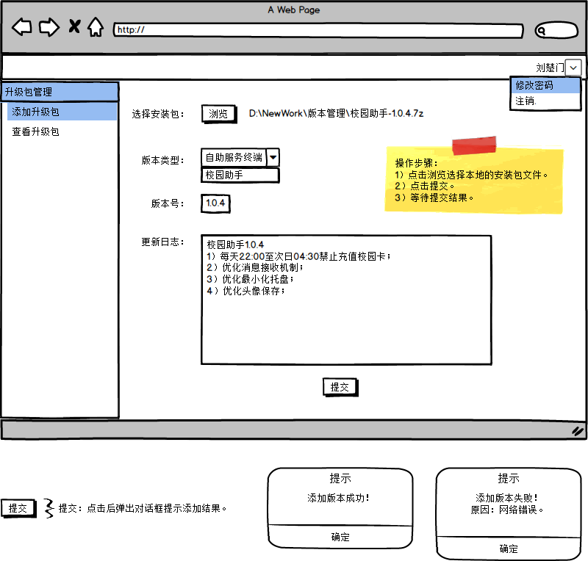

### 查看，删除，下载升级包

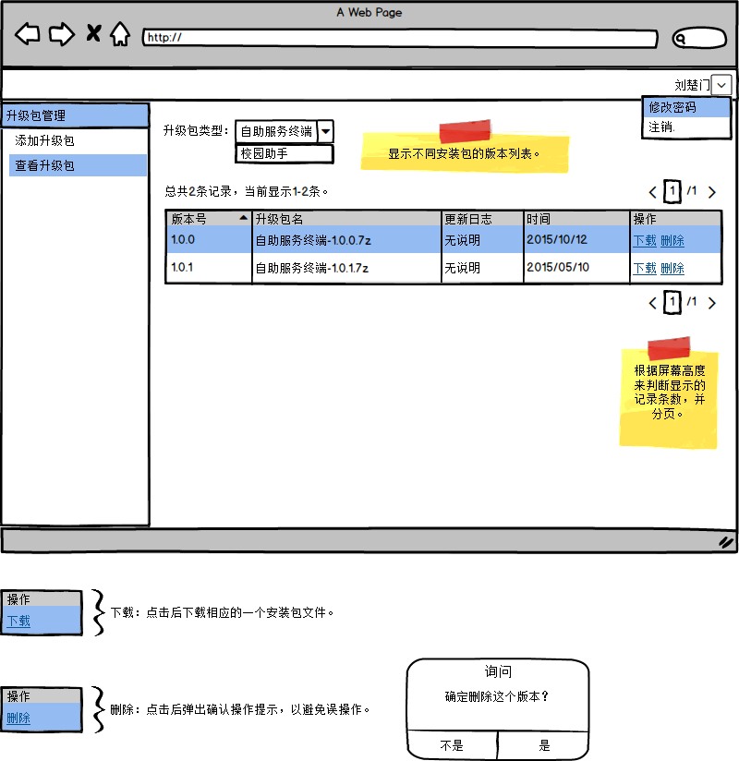

## 用户端升级模块

### 下载更新

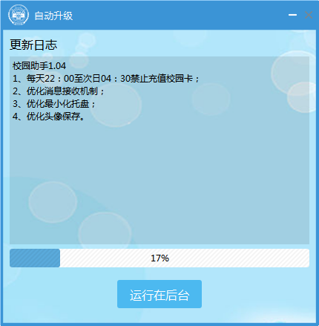

### 确认更新

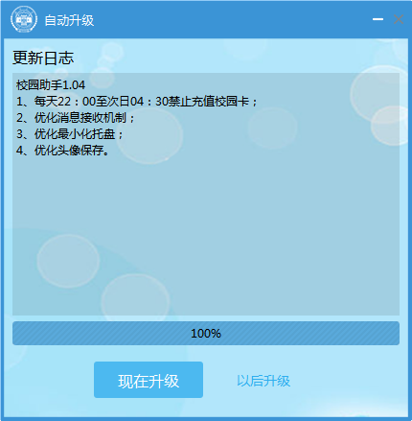

# 功能设计

## 升级包管理系统

### 添加升级包（addPacket）

1. 接口定义

类型：Post

输入：版本号，升级包文件，升级包类型，更新日志

输出：状态码，状态描述

### 查看升级包（listPackets）

1. 接口定义

类型：Post

输入：版本号，升级包类型

输出：状态码，状态描述，{升级包信息列表[升级包信息1{下载地址，版本号，更新日志}，升级包信息2，升级包信息3，升级包信息4，……]}

### 删除升级包（deletePacket）

1. 接口定义

类型：Post

输入：版本号，升级包类型

输出：状态码，状态描述

### 获取最新的升级包信息（getPacketLater）

1. 接口定义

类型：Post

输入：升级包类型

输出：状态码，状态描述，{升级包信息{下载地址，版本号，更新日志}}

## 用户端升级模块

升级模块为桌面产品提供两种升级模式：1.自动升级模式，2.手动升级模式。其中的区别在于升级的检测时间与升级过程的交互方式。

### 自动升级模式

自动升级会常驻于内存，每过一段时间定时检测升级，检测到升级后，将以无需用户交互的方式升级桌面产品。

1. 功能流程



### 手动升升级模式

手动升级不会常驻于内存，每次当桌面产品启动时，用户端升级模块随后启动，并检测升级，通过与用户交互的方式升级桌面产品。

1. 功能流程



# 数据库设计

## 在线更新服务（online_update）

### 升级包列表（installers）

Database table in package '数据库'

installers

Version 1.0 Phase 1.0 Proposed

SLTru created on 2016/12/19. Last modified 2016/12/28

DBMS MySql

| COLUMN NAME | DATATYPE | NOT NULL | COMMENTS |
| --- | --- | --- | --- |
| id | INT | True | Alias: 版本号 |
| file_name | VARCHAR(512) | False | Alias: 升级包文件名 |
| type | TINYINT | False | Alias: 升级包类型 |
| date_time_of_upload | TIMESTAMP | False | Alias: 上传时间 |
| remark | VARCHAR(2048) | False | Alias: 更新日志 |

|  |  |  |
| --- | --- | --- |
| PRIMARY KEY NAME | COLUMNS | COMMENTS |
| PK_installers | id |  |

### 升级包类型（installer_type）

Database table in package '数据库'

installer_type

Version 1.0 Phase 1.0 Proposed

SLTru created on 2016/12/19. Last modified 2016/12/28

DBMS MySql

| COLUMN NAME | DATATYPE | NOT NULL | COMMENTS |
| --- | --- | --- | --- |
| id | INYINT | True | Alias: 标号 |
| value | VARCHAR(50) | False | Alias: 描述 |

|  |  |  |
| --- | --- | --- |
| PRIMARY KEY NAME | COLUMNS | COMMENTS |
| PK_installer_type | id |  |